|  |
| --- |
|  |
| МИНОБРНАУКИ РОССИИ |
| Федеральное государственное бюджетное образовательное учреждениевысшего образования«МИРЭА - Российский технологический университет»РТУ МИРЭА |

Институт Информационных Технологий

Кафедра Вычислительной Техники (ВТ)

**Техническое задание**

**По проекту**

«DungeonMaster»

Выполнили студент группы ИВБО-05-16

Хмельницкий М.А., Курбанов Ш.К., Косичкин Г.Р., Мельников, А.М., Золин И.В., Копьев А.А..

Принял

Лабораторная работа выполнена «__»_______201__ г.

«Зачтено» «__»_______201__ г.

Москва 2018

Оглавление

1. Общие сведения 3

1.1. Наименование игры 3

1.1.1. Полное наименование 3

1.1.2. Краткое наименование 3

1.3. Наименование организации – Разработчика 3

1.3.2. Разработчик 3

1.4. Плановые сроки начала и окончания работы 3

1.4.1 Дата начала работы 3

1.4.2 Дата конца работы 3

2. Назначение и цели создания игры 3

3. Функциональные требования 4

3.1. Обеспечить пользователю возможность запуска игры 4

3.2. Обеспечить пользователю возможность сделать ход в интерактивном режиме 4

3.3. Обеспечить пользователю возможность получения справки о правилах игры как до начала игры, так и во время выполнения пользователем хода 4

3.4. Обеспечить пользователю возможность перезапуска игры. 4

4. Макеты окон 5

4.1. Макет главного меню 5

4.2. Макет игрового экрана 5

5. Описание отдельных разделов. 5

5.1. Инвентарь 5

5.1.2. Предметы 5

5.2. Строка подсказки и состояния 6

5.3. Строка здоровья 6

6. Описание игровых элементов. 6

6.1. Описание игрового процесса 6

6.1.1. Персонаж 6

6.1.2. Карта 6

6.1.3. Сундук 6

6.1.4. ИИ 6

6.1.5. Лестница 6

7. Среда программирования. 6

# 1. Общие сведения

## 1.1. Наименование игры

### 1.1.1. Полное наименование

Полное наименование: Rogue-like игра “Dungeon Master”

### 1.1.2. Краткое наименование

Краткое наименование: “Dungeon Master”

## 1.3. Наименование организации – Разработчика

### 1.3.2. Разработчик

Разработчик: Dungeon Master LLC

Почта для связи: mikhail.khmel@gmail.com

## 1.4. Плановые сроки начала и окончания работы

### 1.4.1 Дата начала работы

10 сентября 2018 г.

### 1.4.2 Дата конца работы

10 декабря 2018 г.

# 2. Назначение и цели создания игры

2.1. Назначение

Игра создается для развлечения и проведения досуга.

2.2. Цели создания игры

Повышение интерактивности игрового процесса, выход на игровой рынок

Ознакомление с процессом создания проекта, использование технологии контроля версий Git, использование веб-хостинга репозиториев GitHub, распределение обязанностей в командной работе.

# 

# 3. Функциональные требования

На UML-диаграмме вариантов использования представлены возможности пользователя при использовании игры.

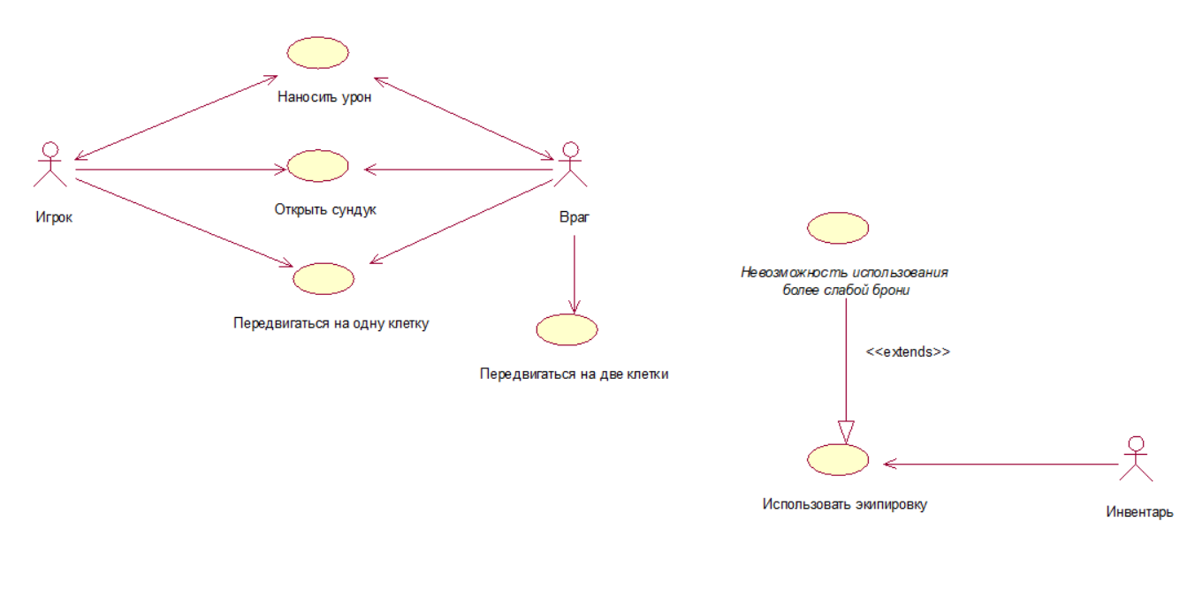Для обеспечения представленных возможностей игра должна выполнять следующие функции:

## 3.1. Обеспечить пользователю возможность запуска игры;

## 3.2. Обеспечить пользователю возможность сделать ход в интерактивном режиме. В процессе выполнения хода игра должна выполнять следующие функции:

* + - Автоматически отображать текущее состояние игрового поля;
    - Автоматически отображать состояние персонажа в игре;
    - Автоматически отображать количество жизней;
    - Автоматически отображать монстров;
    - Автоматически отображать уровень карты;
    - Автоматически отображать состояние инвентаря;
    - Обеспечить пользователю возможность закончить игру;

## 3.3. Обеспечить пользователю возможность получения справки о правилах игры как до начала игры, так и во время выполнения пользователем хода. При этот если игра уже начата, то во время получения справки игра не должна прерываться.

## 3.4. Обеспечить пользователю возможность перезапуска игры.

# 4. Макеты окон

## 4.1. Макет главного меню

Играть

Перезапуск

Звук

Выход

ЛОГО ИГРЫ

## 4.2. Макет игрового экрана

здоровье

Надетые предметы

Игровой процесс

Инвентарь

Подсказка управления

# 5. Описание отдельных разделов.

## 5.1. Инвентарь

В инвентаре хранятся предметы, которые можно использовать или выбросить.

### 5.1.2. Предметы

Меч – оружие ближнего боя, добавляет к силе героя +1.5

Лёгкий доспех – доспех, добавляет +1 к броне

Тяжёлый доспех – добавляет +2 к броне

Копьё с щитом – добавляет +0.5 к силе и +1 к броне

Зелье – восстанавливает 2 здоровья (1 сердце)

## 5.2. Строка подсказки и состояния

В строке подсказки находится описание управления и количество здоровья персонажа.

## 5.3. Строка здоровья

Строка здоровья состоит из трёх сердец, которые имеют три состояния. Первое – полное кол-во здоровья, второе – половина здоровья, третье – пустое. Восстанавливать здоровье можно с помощью зелья, тратится – в битве с ИИ.

# 6. Описание игровых элементов.

## 6.1. Описание игрового процесса

Задача игры – как можно больше пройти уровней, одна карта = 1 уровень. При смерти персонажа, игра начинается сначала. На протяжении всей игры на карте можно встретить ИИ которые пытаются убить персонажа. Для того, чтобы выжить, на пути персонаж находит сундуки с предметами.

### 6.1.1. Персонаж

Персонаж изначально имеет 0 брони, 0,5 силы атаки и 3 сердца здоровья. Также у персонажа в инвентаре имеются стартовые предметы: доспехи, оружие и два зелья.

### 6.1.2. Карта

Карты загружены в отдельную папку с игрой, представляют из себя массив символов. После загрузки карты, каждому символу присваивается своя текстура. При запуске игры случайным образом выбирается карта из папки. Карты хранятся в расширении «.txt».

### 6.1.3. Сундук

В сундуке хранится один предмет, который выбирается случайным образом. После открытия сундука, предмет добавляется в инвентарь персонажа. При приближении персонажа к сундуку, в строке подсказок появляется надпись, как открыть сундук.

### 6.1.4. ИИ

ИИ имеет собственные значения здоровья и силы атаки. В зависимости от уровня высчитывается нижняя и верхняя граница случайного распределения силы атаки и здоровья.

### 6.1.5. Лестница

Лестница позволяет переходить на следующий уровень. На одной карте может находиться несколько выходов.

# 7. Среда программирования.

Для создания игры использовался язык программирования python 3.

Также для создания использовалась библиотека Pygame. Это набор модулей языка программирования python, предназначенный для написания игр и мультимедиа-приложений. Pygame базируется на мультимедийной библиотеке SDL, является API для Python. API – это интерфейс (в основном набор функций и классов) для прикладного программирования, который предоставляет та или иная библиотека, в нашем случае SDL. SDL – библиотека, которая работает с мультимедийными устройствами компьютера.